[000000] | رقم طلب الشراء: | أدخل تاريخا |  | طلب الشراء

المجموع | سعر الوحدة | الكمية | وصف المنتج | رقم المنتج | الرقم |  | البائع
$ 000.00 | $ 000.00 | كم | وصف المنتج | #123456 | 1 |  | جهة الاتصال أو القسم |  | 
$ 000.00 | $ 000.00 | كم | وصف المنتج | # | 2 |  | عنوان الشارع |  | 
$ 000.00 | $ 000.00 | كم | وصف المنتج | # | 3 |  | المدينة، الولاية، الرمز البريدي
$ 000.00 | $ 000.00 | كم | وصف المنتج | # | 4 |  | (999) 999-9999 |  | 
$ 000.00 | $ 000.00 | كم | وصف المنتج | # | 5 |  | user_name@email.com |  | 
$ 000.00 | $ 000.00 | كم | وصف المنتج | # | 6
$ 000.00 | $ 000.00 | كم | وصف المنتج | # | 7 |  | يشحن إلى
$ 000.00 | $ 000.00 | كم | وصف المنتج | # | 8 |  | الاسم الكامل |  | 
$ 000.00 | $ 000.00 | كم | وصف المنتج | # | 9 |  | عنوان الشارع |  | 
$ 000.00 | $ 000.00 | كم | وصف المنتج | # | 10 |  | المدينة، الولاية، الرمز البريدي
$ 000.00 | $ 000.00 | كم | وصف المنتج | # | 11 |  | (999) 999-9999 |  | 
$ 000.00 | $ 000.00 | كم | وصف المنتج | # | 12 |  | user_name@email.com |  | 
$ 000.00 | $ 000.00 | كم | وصف المنتج | # | 13
$ 000.00 | $ 000.00 | كم | وصف المنتج | # | 14
$ 000.00 | $ 000.00 | كم | وصف المنتج | # | 15
$ 000.00 | $ 000.00 | كم | وصف المنتج | # | 16
$ 000.00 | $ 000.00 | كم | وصف المنتج | # | 17
$ 000.00 | المجموع قبل الخصم |  | معلومات/ تعليقات إضافية |  |  |  | الاسم الكامل | مقبول من قبل:
% 000 | الضريبة |  | ضع تعليقاتك هنا |  |  |  | الاسم الكامل | معتمد من قبل:
$ 000.00 | الشحن |  |  |  |  |  | 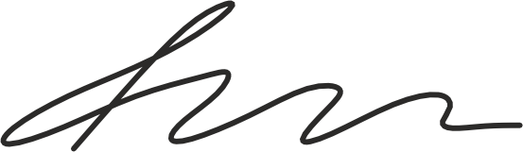 | التوقيع:
$ 000.00 | المجموع |  |  |  |  |  |  | التوقيع:

